**联东船代进口换单网上预约、电子提货单申领操作指南**

版权所属：联东船代 版本号V1.0

**步骤：账号注册-网上预约-线下换单审核-电子提货单授权**

**一、账号注册（已注册客户忽略此步）：**

登陆[www.lindomsc.com](http://www.lindomsc.com)，选择“联东系统”-“进口换单预约”，或直接登陆<http://180.168.67.22:8180/newlogin/>，按提示要求进行账号注册。

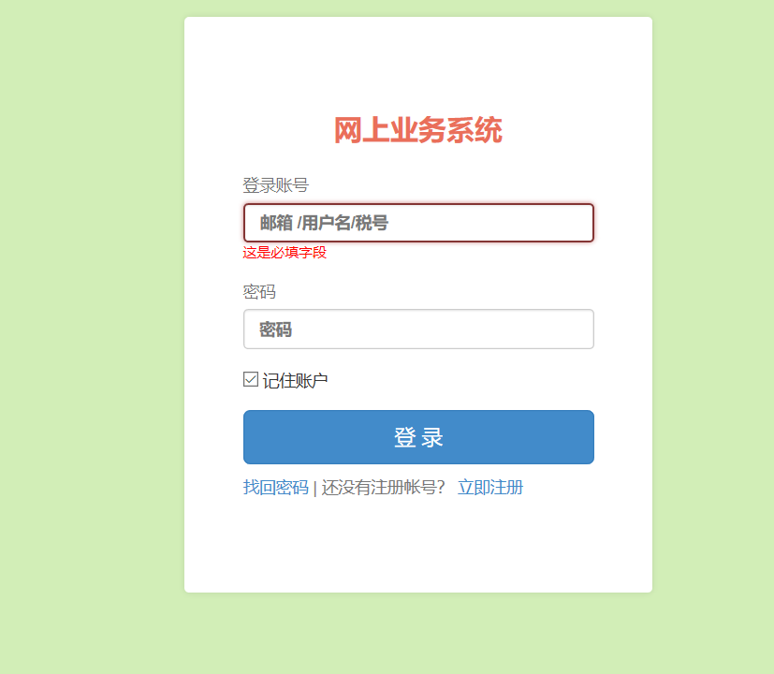

注意，注册账号忘记密码时，可参考我司网站帮助文件“关于进口客户账号密码找回和重置的操作办法”，尝试找回密码。

**二、网上预约：**

1. 使用注册账号登陆网站

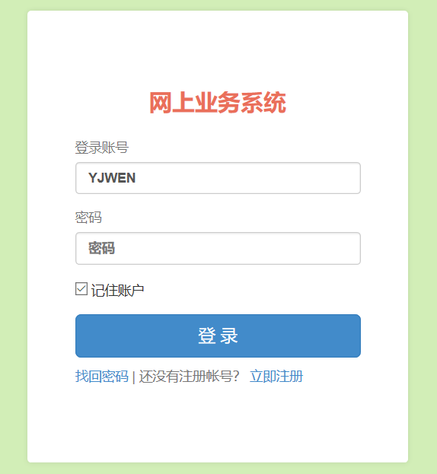

1. 点击“进口换单申请”（业务查询模块下）页面，进行申请

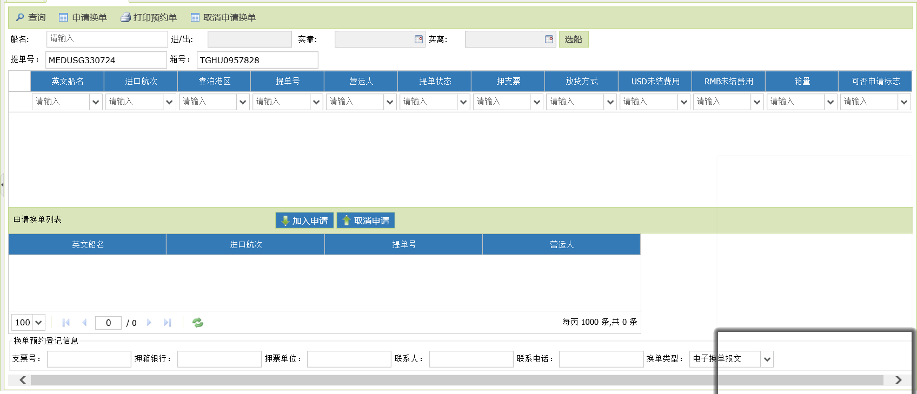

1. 、输入提单号及其任一个箱号（均为必输项），点击“查询”，检索到提单（若您是非大件货，则必须输入箱号，若您是大件货，则无需输入箱号）
2. 、点击“加入申请”，将选中的提单加入到下方申请换单列表、继续输入支票号、银行、押支票单位、联系人、联系电话、选择换单类型（选择申领电子提货单或纸质提货单）
3. 、点击上方的“申请换单”按钮
4. 、如客户需要取消预约，可直接点击“取消申请换单”撤销上述操作
5. 、打印纸质预约单

注意：

1. 如果同航次同一收货人的多票提单预约换单共用一张押箱支票的，可将分别找到这些提单加入申请换单列表同时申请（步骤3、步骤4），打印一张预约单。

2、目前拼箱货或交货方式为CFS的，暂不支持申领电子提货单，请继续沿用纸面提货单。

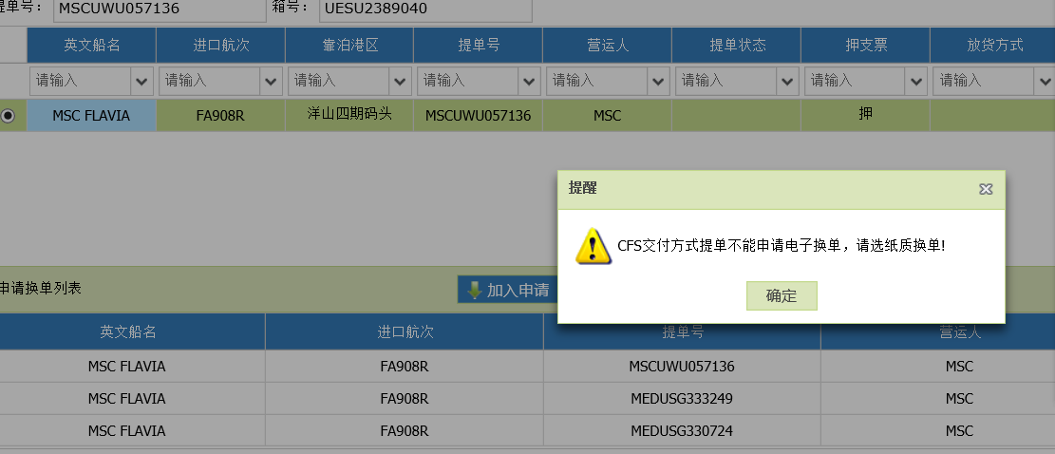

3、如有到付运费，在费用未到账前也可预约换单。但请确保换单前运费到账，否则无法换单。

4、我司已全部实施电子提货单，目前除了拼箱及无箱号的纯大件货物只能申领纸质提货单外，均只能申领电子提货单。

但如有以下特殊情况需要申领纸质提货单的，请客户先申请电子提货单，后续至窗口换单时告知业务员人工处理更改为纸面提货单：

私人物品/展览品/退运货/其他海关规定需要纸质提货单的货物

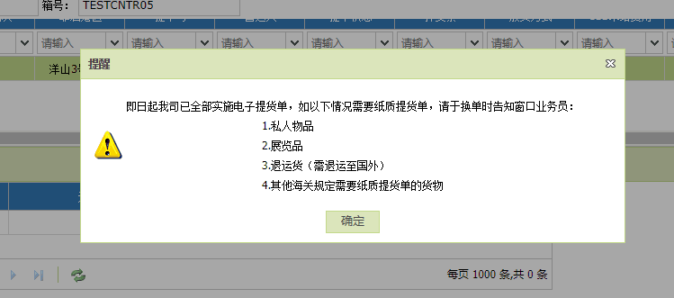

**三、线下换单审核：**

请凭打印的预约单、提单及其他保函等文件，前往我司换单窗口（黄浦路53号4楼A/F座）进行换单操作。我司换单审核通过后，若客户选择申领纸面提货单，我司当场签发纸面提货单；若客户选择申领电子提货单，我司不再提供纸质提货单，客户可登陆账户查询电子提货单信息。

请注意：一张预约单预约多票提单的情况下，若有部分提单因各种原因换单不成功后续再次换单时，需登陆账户取消原预约重新申请预约，打印新的预约单后方可再次换单。

**四、电子提货单授权：**

仅限申领电子提货单操作，纸质提货单无需后续授权操作。

1、再次登陆：

2、电子换单授权：

您可以有如下几种方式完成授权：

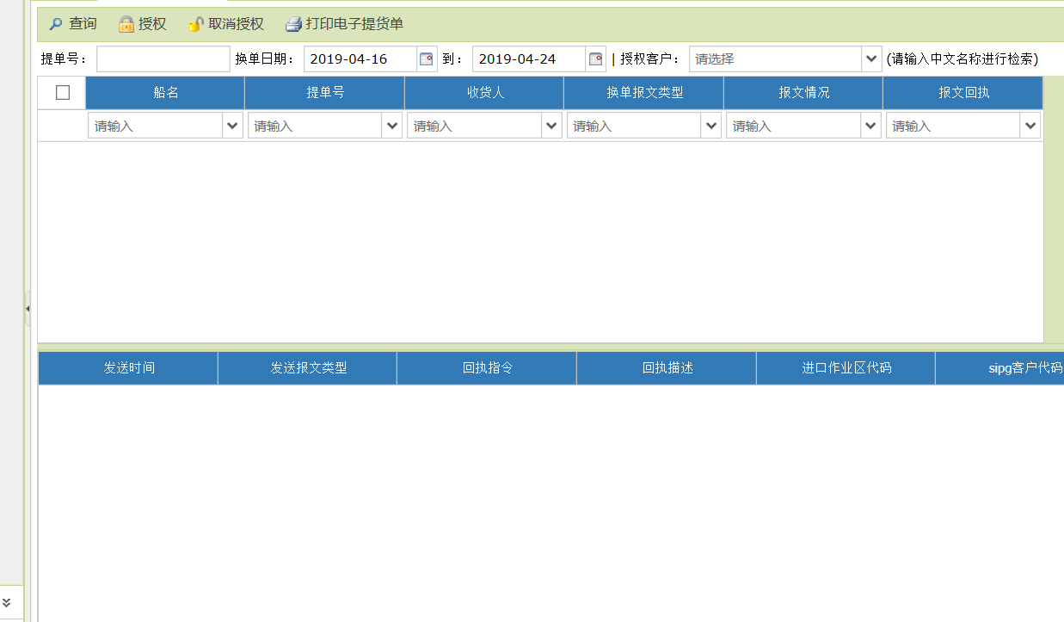

1. 、按照提单号授权：

输入提单号，点击查询，选择查询到的结果，再直接选中这票提单进行授权，可使用中文关键字输入找到授权单位（授权人必须为上港EDO平台注册用户，船代会同步更新上港EDO平台注册数据）、点击”授权”完成电子提货单的授权。

1. 、按换单时间批量授权：

选择换单时间段，点击查询，批量选中查询到得结果，再输入授权单位，点击“授权”完成授权。

注意：在批量授权中，若您有一票提单由于各种原因不能发送授权，整批授权将都发送失败，请剔除有问题的提单号后再进行授权。

3、授权的取消和更改：

如需取消或更改授权单位，请选中该票提单，点击“取消授权”，再重新进行授权操作。

注意：取消或更改授权单位，必须在原授权单位办理提货操作前。

上港集团受理中心规定：授权的前提是换单电子报文已发，且有如下5种回执中的一种：

1. 提货单回执OK
2. B001_W码头无舱单
3. B002_W件数重量体积与舱单不符
4. C001_W舱单箱号与电子提货单箱号不符
5. V001_W 无此船名航次

上海联东地中海国际船舶代理有限公司

2019-04-24